Angol nyelvi témahét
Az angol nyelvi témahét eseményei 2019. október 21-25-ig délelőtti és délutáni időpontokban valósultak meg. A program célja, hogy megismertesse a gyerekeket a brit kultúra bizonyos területeivel, fogékonnyá és nyitottá tegye más kultúrák iránt és motiválja őket a nyelvtanulásban. A tevékenységeket úgy szerveztük, hogy minden tanuló találjon kedvére való elfoglaltságot: a tanulásban akadályoztatott tanulók is, de a legtájékozottabb és legjobb képességű gyerekek is.
Az angol órákon egész héten minden felső tagozatos osztályban brit hagyományos ételekkel, étkezési szokásokkal ismerkedhettek meg a tanulók. A témával kapcsolatban filmeket néztek, játékos feladatokat, rejtvényeket oldottak meg.
A délutáni elfoglaltságokat is a témához igazodva terveztük. A fő program a csütörtöki angol nyelvi vetélkedő és a Halloween party volt. A versenyen csapatokban dolgoztak a gyerekek, sok új ismeretet szerezhettek az angol nyelv és kultúra iránt érdeklődő tanulók. A party is jó hangulatban telt. A 8. és 5. osztályos tanulók táncával nyitottuk meg a rendezvényt. Utána játékos vetélkedők és tánc következett. A vállalkozó szellemű tanulók beneveztek a tökfaragó versenyre is. A 7. osztályos lányok rémisztő koktélokat készítettek és árultak.
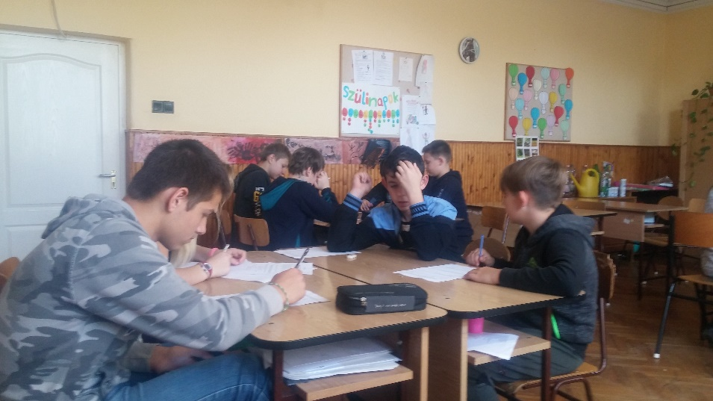

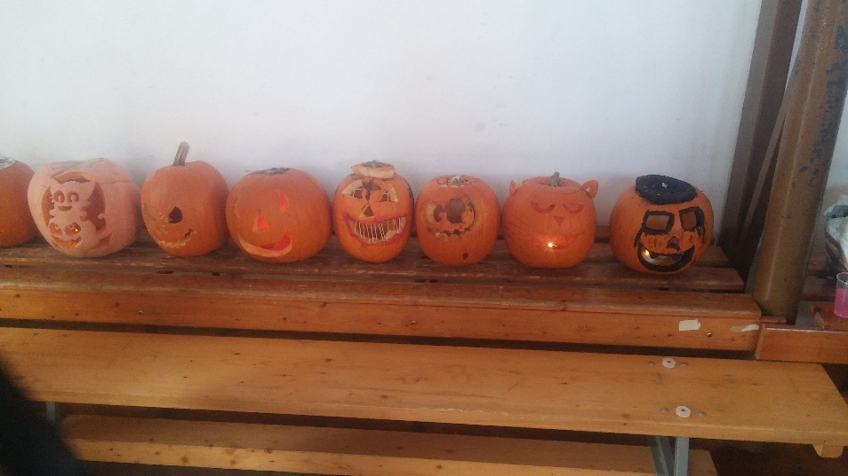
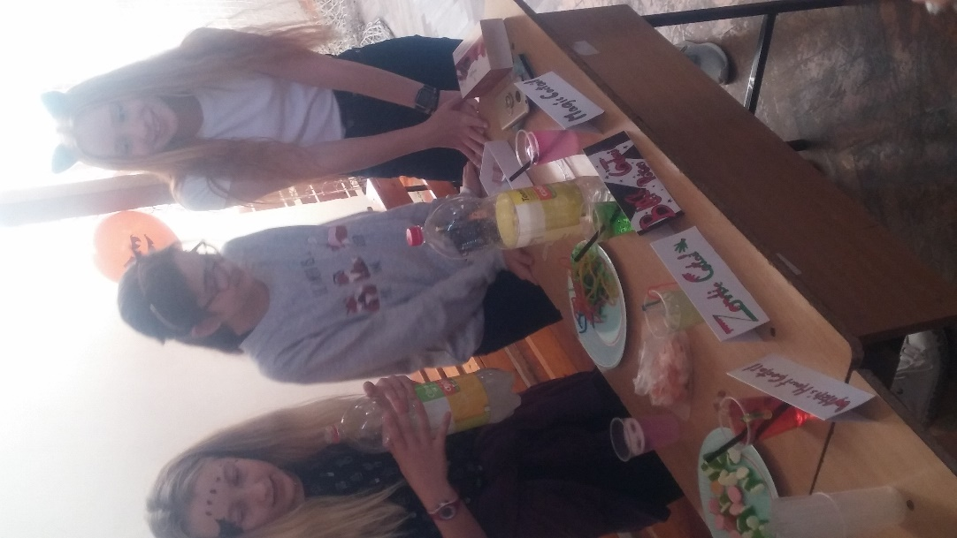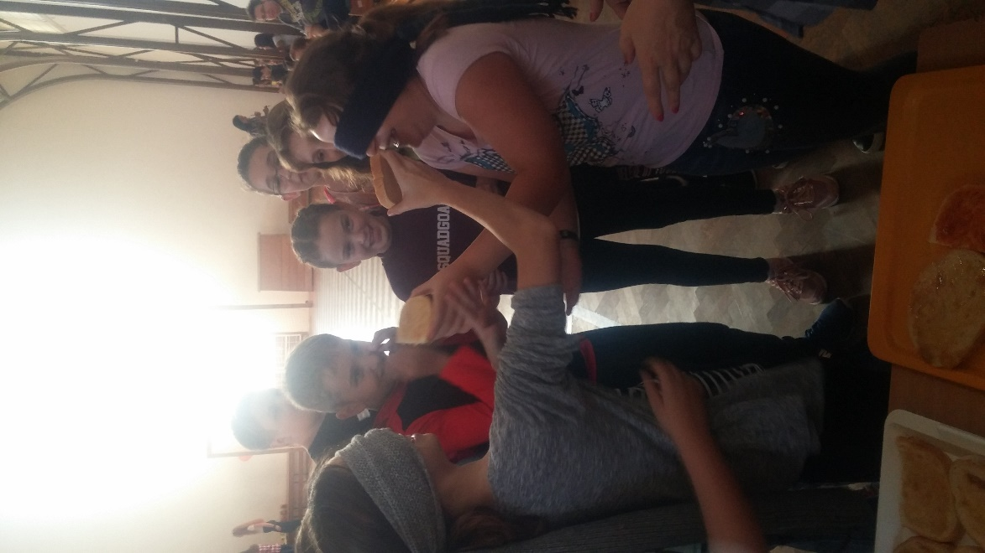

Hétfő délután képes szótárt készítettünk és a királyi család családfáját is megcsináltuk fényképekkel színesítve. A közös munka és a jó hangulat ösztönzőleg hatott a gyengébb képességű tanulókra is.

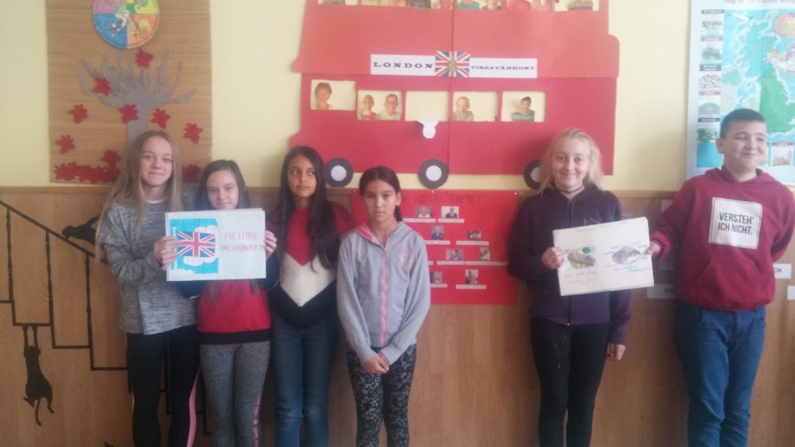

Kedden délután sportversenyeket szerveztünk. A lányok szalagos rögbit, a fiúk focit játszottak. A gyerekek előzetesen megismerkedtek ezen hagyományos angol sportok szabályaival.
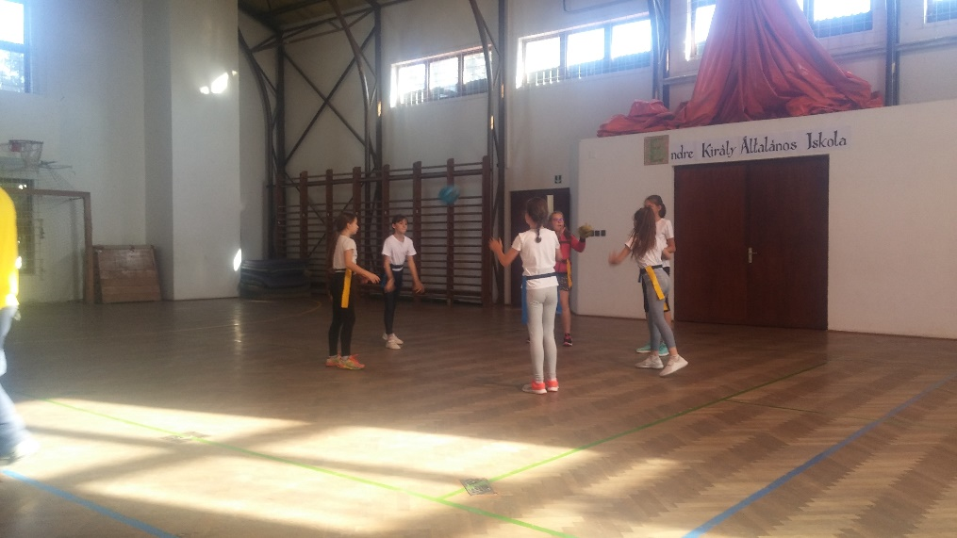

Más tanórák is bekapcsolódtak a programba. Történelem órákon a gyerekek a Halloween történetével és a hagyományos brit ételek történetével ismerkedhettek meg. Matematika órán egy hagyományos brit étel, a Shepherd’s Pie (Pásztor pite) receptjével, hozzávalóival számoltak a tanulók. Informatika órán PPT-t készítettek a tanulók a témával kapcsolatban. A 8. osztályosok magyar órán érvelést írtak ebben a témában.
A témahét megvalósítása sok munkát igényelt pedagógusoktól és a tanulóktól egyaránt, de azt hiszem, hogy megérte a fáradságot, mert egy jó hangulatú és hasznos hetet töltöttünk együtt az angol nyelv tanulása közben. Köszönöm az iskolavezetésnek és kollégáimnak is a segítséget.

Bács Vilmos Tiborné

